CHƯƠNG TRÌNH DU XUÂN
QUẢNG NINH – CHÙA HƯƠNG – QUẢNG NINH
HẠ
HẠ
Thời gian: 2 ngày - 1 đêm; Phương tiện: Ô tô
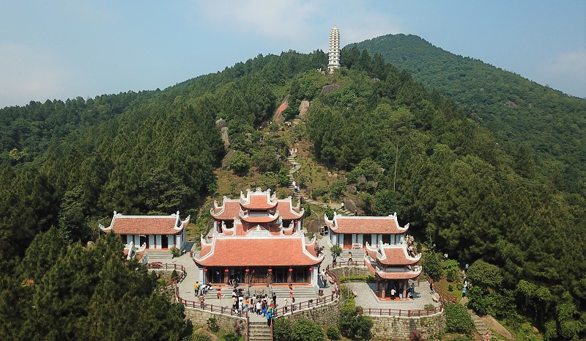 | 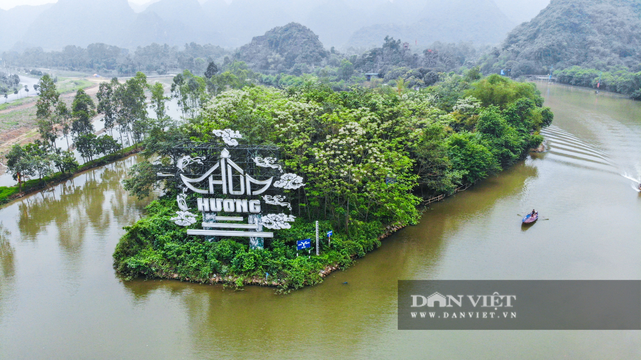 | 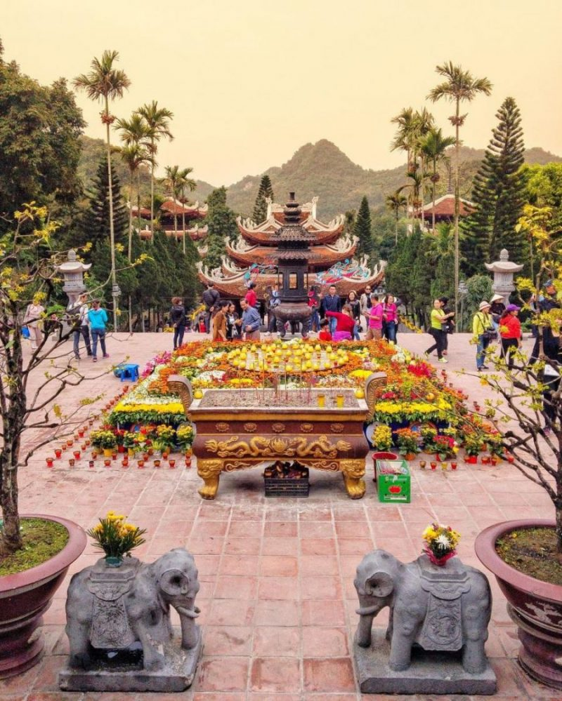

Khu danh lam thắng cảnh Chùa Hương nổi tiếng với hội Chùa Hương. Hàng năm, lễ hội này bắt đầu từ sau tết Nguyên Đán và kéo dài đến tháng ba âm lịch. Du khách sẽ được ngắm nhìn cảnh núi cao rừng thẳm, suối dài được kết hợp hài hoà, xếp đặt giữa vùng đồng bằng ruộng lúa xanh tươi. Người Việt Nam - Phật tử hãy đến Chùa Hương để lễ cầu Phật, cầu phúc và để được hoà mình với thiên nhiên cao rộng.

NGÀY 1: QUẢNG NINH – CHÙA HƯƠNG – HƯƠNG TÍCH (Ăn sáng, trưa, tối)
06h00: Xe ô tô và hướng dẫn của đón đoàn tại điểm hẹn đi Chùa Hương. Quý khách ăn sáng trên đường.
09h30: Quý khách vào đền Trình, xuôi qua dòng suối Yến gần 4km vào khu vực Chùa Thiên Trù, Quý khách đi lên cáp treo tới động Hương Tích - Nam Thiên Đệ Nhất Động. Sau đó, Quý khách đi bộ trở ra khu vực Thiên Trù. Trên đường ghé thắp hương Đền Cửa Võng và chùa Giải Oan.
12h00: Về Thiên Trù, quý khách ăn trưa tại Nhà hàng. Tự do ngắm cảnh và mua sắm quà cho người thân và bạn bè.
15h30: Quý khách về khách sạn nhận phòng nghỉ ngơi.
16h00: Quý khách tự do tìm hiểu, vui chơi
18h30: Quý khách dùng bữa tối tại nhà hàng, thưởng thức đặc sản Chùa Hương

NGÀY 2: TUYẾT SƠN -– QUẢNG NINH (Ăn sáng, trưa)
07h00: Quý khách dùng bữa sáng tại khách sạn và làm thủ tục trả phòng.
08h00: Tới bến đò Tuyết, qúy khách lên đò tham quan chùa Tuyết Sơn gồm: Chùa Bảo Đài và Động Tuyết Sơn.
11h30: Quý khách ăn trưa tại nhà hàng
13h30: Quý khách lên xe về Quảng Ninh
17h00: Quý khách về đến Điểm hẹn - Chia tay quý khách - Kết thúc chương trình!
GIÁ DỊCH VỤ: 1.650.000vnđ/khách
(Giá áp dụng cho Đoàn 30 khách trở lên)
Chương trình bao gồm:
- Xe vận chuyển đời mới theo chương trình
- Khách sạn tiêu chuẩn 3* nghỉ ghép 02 khách/phòng.
- Ăn theo chương trình (không bao gồm đồ uống):
  - Ăn chính: 03 bữa chính x 180.000VNĐ/khách.
  - Ăn sáng: 01 bữa x 40.000VNĐ/khách. Bữa 2 ăn tại khách sạn.
- Hướng dẫn viên nhiệt tình chu đáo phục vụ đoàn theo chương trình.
- Nước suối: (1 chai 0.5l/khách/ngày)
- Bảo hiểm du lịch: Mức đền bù (30.000.000đ/sự vụ)
- Quà tặng: Mũ du lịch.
- Vé tham quan vào cổng 1 lần .
- Không bao gồm:
- Chi phí phòng đơn, đồ uống, giặt là trong phòng…
- Thuế VAT và các chi phí phát sinh khác.
- Chi phí Tip cho hướng dẫn viên và lái xe.
- Giá quy định cho trẻ em đi kèm:
- Trẻ em dưới 5 tuổi: Miễn phí (bố mẹ tự chăm sóc bé, ngủ chung giường với bố mẹ). Mỗi bố mẹ chỉ được kèm 01 bé MP, bé thứ hai phải đóng 50% dịch vụ.
- Trẻ em từ 5 tuổi đến 9 tuổi: 50% giá dịch vụ người lớn (ngủ chung giường với bố mẹ, suất ăn riêng)
- Trẻ em từ 10 tuổi trở lên: 100% giá dịch vụ người lớn.

